Tető alatt a bölcsőde épülete
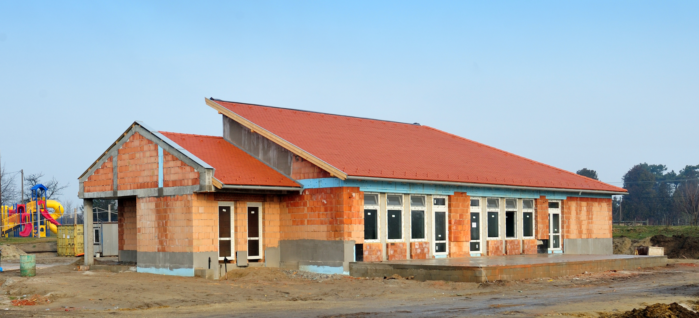




Elkészült az európai uniós támogatással létrejövő bölcsőde épületének tetőszerkezete, jelentette be Hornig Rudolfné alpolgármester a 2010. december 15-én a beruházásról tartott sajtótájékoztatón.
Bölcsődei szolgáltatás indítása Koppánymonostoron
(KDOP-5.2.2/B-2f-2009-0009)
Kivitelezés ideje: 2009.12.16-2011.09.15
Kedvezményezett: Komárom Város Önkormányzata (2900 Komárom, Szabadság tér 1.)
Kivitelező: WF Építőipari és Szolgáltató Kft.
Tervező: Pannonplan Tervezőiroda Kft.
Az Európai Unió és a Magyar Állam által nyújtott támogatás összege: 78 535 019 Ft.
A WF Kft. munkatársai az ütemterv szerint haladnak. A szeptemberi alapozást követően, októberben a falazási munkák, novemberben a födémszerkezet készült el. A fagyok beállta előtt elkészült a tetőszerkezet és mostanra az utolsó tetőcserép is a helyére került.

Jelenleg a 348 m² alapterületű épület padlószigetelése és az épületgépészeti munkaszakasz előkészítési munkálatai zajlanak. Tavasszal a játszóudvar és a parkolóhelyek kialakításával és az útcsatlakozás megépítésével fejeződnek be a munkálatok. Ez idő alatt forgalomkorlátozás várható a Tamási Áron utcában.
A projekttel kapcsolatban bővebb információ kérhető: Komárom Város Polgármesteri Hivatalában, valamint a www.komarom.hu oldalon található.

